Берегите детей от пожара!

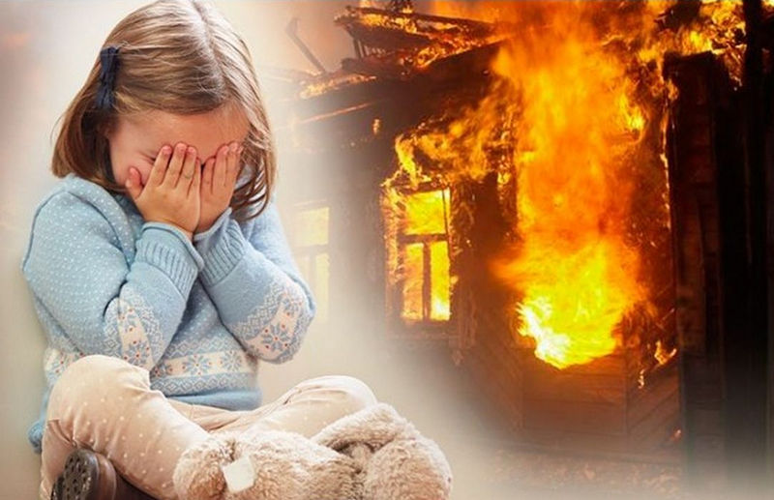 | До конца 2019 года остаются считанные дни. Больше всего Новый год ждут дети, для которых это один из самых любимых праздников.  В этот период, когда необходимо завершить накопившиеся дела, дети часто остаются без должного присмотра взрослых. В таких случаях безответственность родителей может привести к трагедии.
С начала года в Республике Башкортостан на пожарах погибло 11 детей, (в 2018 году – 5 детей). Большинство погибших детей были оставлены дома одни без присмотра.
Государственный комитет Республики Башкортостан по чрезвычайным ситуациям призывает жителей республики:
- не оставлять детей, особенно малолетних, без присмотра взрослых даже на короткое время;
- не допускать игры детей со спичками, зажигалками и другими источниками огня. Исключить возможность попадания этих предметов в детские руки;
- исключить возможность контакта детей с нагретыми частями электрообогревательных приборов, зажженными газовыми конфорками, топками печей;
- не оставлять малолетних детей с включенными электроприборами;
- закрывать розетки специальными заглушками, чтобы ребёнок не смог засунуть в них посторонние предметы;
- сделать так, чтобы в зоне игр детей не оказалось электрических проводов, в том числе удлинителей типа «Пилот»;
- при возникновении загорания или задымления в помещении, в первую очередь необходимо эвакуировать в безопасное место детей и только потом принимать меры к спасению имущества и ликвидации загорания. В этом случае для ребенка важна каждая секунда.
Помните, что мы, взрослые, – в ответе за жизнь детей!

